- 测试10万并发之下，单amq收发消息性能和客户端websocket收发消息性能
- 测试10万并发之下，两个以上租户同时开奖会不会出现锁表，多个定时任务同一时间执行。

1：websocket收发消息性能测试场景
使用jmeter测试websocket，然后1秒之后，后台开始下单给amq指定队列推消息，监听消息后，分别循环session给每个客户端发消息，并记录时间
连接数（个） | 错误（个） | 服务器确认连接时间（s） | 消息推送时间（毫秒）
100 | 0 | 1 | 14
1000 | 4 | 23 | 22
2000 | 2 | 34 | 57
3000 | 29 | 79 | 147
4000 | 直接卡死

amq测试客户端发送消息耗时:(不太好测，还在想办法)
连接数（个） | 发送到入队时间(毫秒) | 入队到出队时间(毫秒) | 消息类型
1 | 12 | 12 | String[aaaaaaaaaaaa]
1000
1万
10万
30万
50万

项目中测试流程

2：测试10个租户同时开奖（定时任务），每个租户中有1万个用户，分别给10*1万个用户推送中奖消息，并记录消息收发时间和，重点监测，是否数据表异常，数据一致性，数据库内存cpu使用率等

派奖通过amq推消息已经ok，具体需要测一下是否多个线程同时操作一张表能否出现死锁

测试概述：
- 同时添加10个租户生成随机开奖号码，并默认彩种，并默认开奖时间，
- 自动给每个租户添加1万个彩票用户，并随机生成每个租户的下注号码，
- 查询数据库中在当前时间之后未开奖的租户并放入缓存，获取其时间，加入定时任 务队列，
- 时间到开始执行10个租户的开奖工作，从缓存中取数据执行，
- 先拼接sql写入主单临时表，再更新彩票用户表数据状态，中奖记录，时间等，
- 任务执行完毕，推出主线程，测试结束，
- 结论，一切数据正常，暂没有发现数据问题，表写入异常。

测试结果截图：
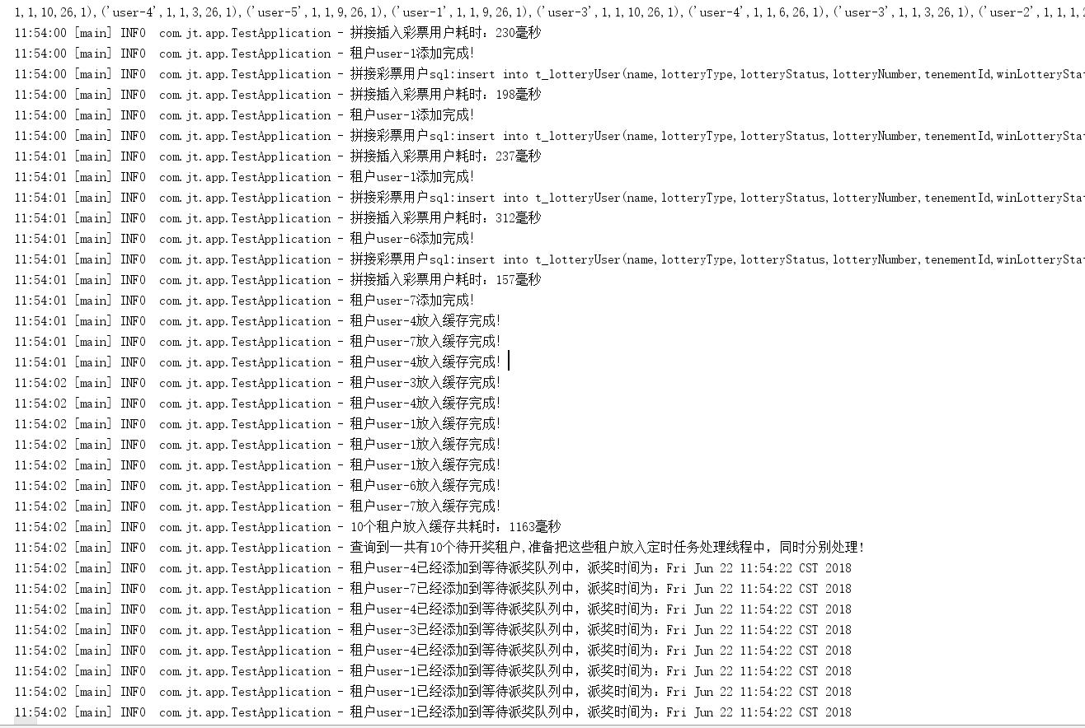
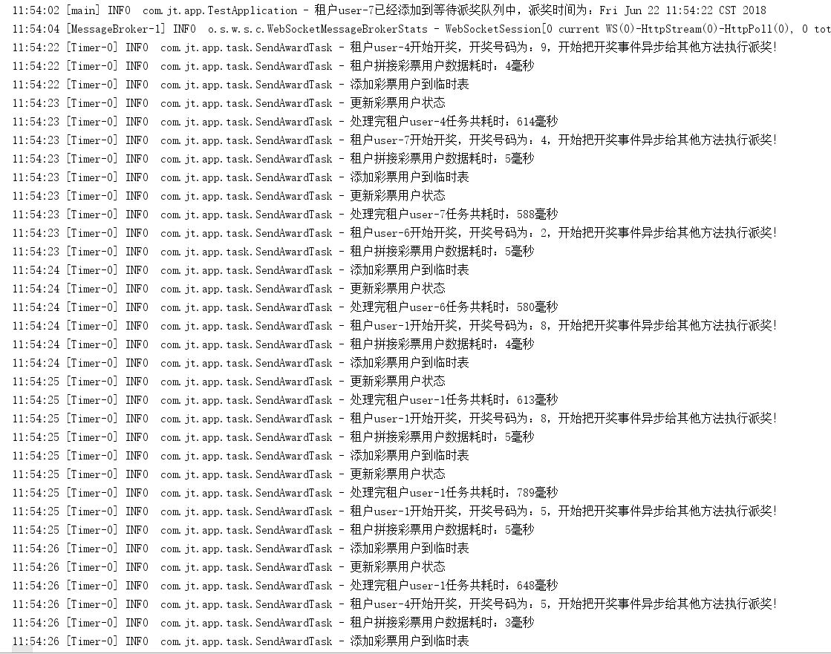
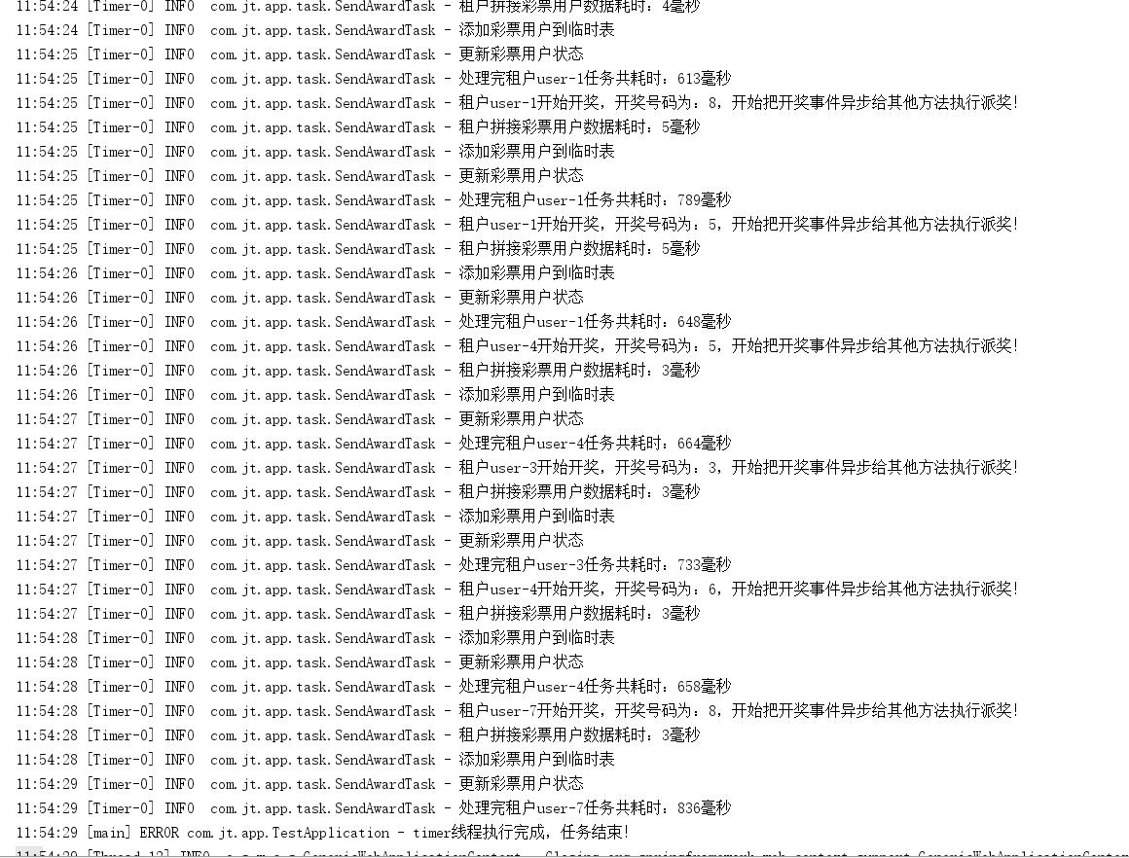

3：mysql主从同步，mysql读写分离，测试点，（1）主从同步多久可以同步完毕，（2）实现高并发下的mysql读写分离，并压力测试

前置配置：
主机 | Cpu(核) | 内存 | 硬盘可用空间(G)
192.168.0.143 | 1 | 2 | 34
192.168.0.149 | 4 | 8 | 77

10万并发量测试：
角色 | Ip | 端口号 | 同步库 | 同步时间(秒) | 并发量
Master(写) | 192.168.0.143 | 3306 | Jt_test | 只写 | 10万
Slave1(读) | 192.168.0.143 | 3307 | Jt_test | 5.476 | 10万
Slave2(读) | 192.168.0.143 | 3308 | Jt_test | 3.680 | 10万
Slave3(读) | 192.168.0.149 | 3306 | Jt_test | 2.091 | 10万

20万并发量测试：
角色 | Ip | 端口号 | 同步库 | 同步时间(秒) | 并发量
Master(写) | 192.168.0.143 | 3306 | Jt_test | 只写 | 20万
Slave1(读) | 192.168.0.143 | 3307 | Jt_test | 6.508 | 20万
Slave2(读) | 192.168.0.143 | 3308 | Jt_test | 6.903 | 20万
Slave3(读) | 192.168.0.149 | 3306 | Jt_test | 3.040 | 20万

50万并发量测试：
角色 | Ip | 端口号 | 同步库 | 同步时间(秒) | 并发量
Master(写) | 192.168.0.143 | 3306 | Jt_test | 只写 | 50万
Slave1(读) | 192.168.0.143 | 3307 | Jt_test | 12.883 | 50万
Slave2(读) | 192.168.0.143 | 3308 | Jt_test | 52.583,50.195 | 50万
Slave3(读) | 192.168.0.149 | 3306 | Jt_test | 11.854 | 50万

1条消息测试：
角色 | Ip | 端口号 | 同步库 | 同步时间(秒) | 并发量
Master(写) | 192.168.0.143 | 3306 | Jt_test | 只写 | 1条
Slave1(读) | 192.168.0.143 | 3307 | Jt_test | 3.417，0.301 | 1条
Slave2(读) | 192.168.0.143 | 3308 | Jt_test |  | 1条
Slave3(读) | 192.168.0.149 | 3306 | Jt_test | 0.08 | 1条

1万条消息测试：
角色 | Ip | 端口号 | 同步库 | 同步时间(秒) | 并发量
Master(写) | 192.168.0.143 | 3306 | Jt_test | 只写 | 1万
Slave1(读) | 192.168.0.143 | 3307 | Jt_test | 12.355，2.163，7.180 | 1万
Slave2(读) | 192.168.0.143 | 3308 | Jt_test |  | 1万
Slave3(读) | 192.168.0.149 | 3306 | Jt_test |  | 1万

